**PROJECT-BASED LEARNING (PBL)**

**TURMA:** EC4

**TÍTULO DO PROJETO:**

**MODELAGEM COMPUTACIONAL DE UM TRANSFORMADOR MONOFÁSICO DE BAIXA FREQUÊNCIA**

**OBJETIVO:**

Desenvolver um modelo computacional para um transformador monofásico de baixa frequência a partir de parâmetros de tensão e corrente.

**DESCRIÇÃO DA PROPOSTA:**

Os transformadores são máquinas elétricas essenciais em todos os equipamentos eletroeletrônicos. Eles fazem o controle da tensão AC, a aumentando ou a diminuindo dependendo da necessidade. Por exemplo, na transmissão de energia elétrica é necessário aumentar a tensão para facilitar a transmissão de energia, nesse caso tem-se um transformador elevador. Agora em um sistema eletrônico como um computador é necessário reduzir a tensão, nesse caso tem-se um transformador abaixador.

Transformadores são dispositivos eletromagnéticos que operam com base nos princípios da indução eletromagnética para transferir energia entre dois ou mais circuitos elétricos através do campo magnético mútuo entre suas bobinas. Toda a teoria por trás dos transformadores é explicada pelas leis da indução eletromagnética, e é nesse ponto que conhecimentos adquiridos na disciplina de Eletromagnetismo são importantes.

Para modelar um transformador parte-se de se seus parâmetros elétricos essenciais, são eles a tensão no primário (V1), tensão no secundário (V2) e corrente no secundário (I2). A figura 1 a seguir ilustra esses parâmetros.

Figura 1: *Esquema de um transformador monofásico.*

A partir desses parâmetros será possível determinar o número de espiras das bobinas, as dimensões das chapas e o tipo de núcleo do transformador. A figura 2 mostra alguns esboços das partes de um transformador de pequenos sinais.

Figura 2: *Esboço de um transformador monofásico. Em destaque, do lado direito, pode-se ver as chapas do tipo E e I e a chapa tipo F.*

Já na figura 3 é possível ver uma chapa do tipo F com todas as suas cotas.

*Figura 3: Chapa do tipo F com as cotas*

Após obtidos os parâmetros dimensionais das chapas será possível fazer um modelo do transformador em software de modelagem computacional. Nesse ponto que serão necessários conhecimentos adquiridos na disciplina de Desenho Digital.

Será possível também testar diferentes valores para entrada a ponto de se verificar qual dos valores utilizados apresenta melhor resultado. Para isso, poderá ser utilizado o simulador desenvolvido pela Universidade Federal do Ceará (UFC), que pode ser acessado pelo link <https://www.laboratoriovirtual.fisica.ufc.br/transformadores> .

Na figura 4 é possível ver uma imagem da tela desse simulador.

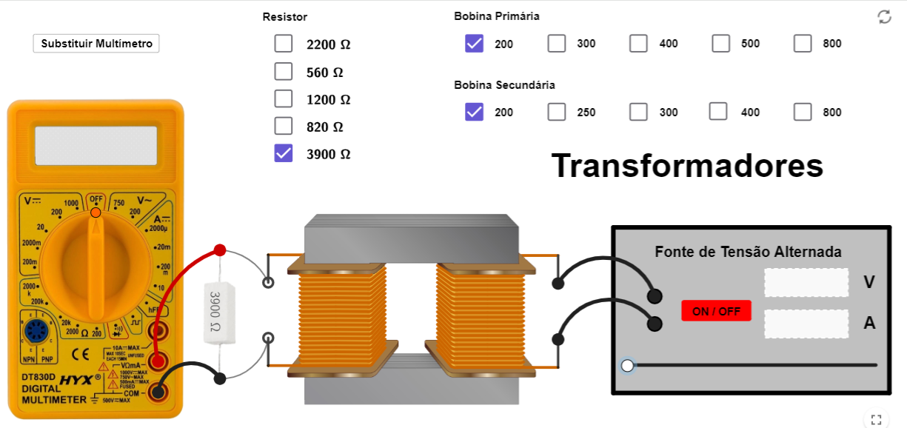

Figura 4: Simulador de transformadores (Fonte: UFC)

O próximo link é para acesso de um vídeo tutorial sobre o simulador: <https://youtu.be/fEXPFxwyvLQ>

|  |
| --- |
| **DISCIPLINAS ENVOLVIDAS:**   * DESENHO DIGITAL; * ELETROMAGNETISMO;   **CRITÉRIOS DE ACEITAÇÃO DE CADA DISCIPLINA:**    **Desenho Digital**   1. Desenvolver o modelo 3D das chapas e do Transformador montado. 2. Entrega da Vista Explodida em formato .AVI   3. Entrega do detalhamento 2D de todos os componentes do Transformador.  **Eletromagnetismo**    1. Descrição de toda a teoria eletromagnética envolvida.  2. Memorial de cálculo do projeto do transformador.  3. Simulação em sistema computacional. |

**CONTEÚDOS PROGRAMÁTICOS ABORDADOS:**

**Desenho Digital:** Sistema deProjeção Ortogonal; Perspectiva Isométrica e cavaleira; Fundamentos de CAD 2D; Fundamentos de modelamento sólido 3D; FEA (Finite Elements Analysis).

**Eletromagnetismo:** Caracterização do campo magnético; Leis de Indução Eletromagnética; Potencial Elétrico; Lei de Ampère e suas aplicações: fios retos, espiras, solenoides e toroides.

|  |  |  |  |  |  |  |  |  |  |  |  |  |  |  |  |  |  |  |  |  |  |  |  |  |
| --- | --- | --- | --- | --- | --- | --- | --- | --- | --- | --- | --- | --- | --- | --- | --- | --- | --- | --- | --- | --- | --- | --- | --- | --- |
| **CRITÉRIOS DE AVALIAÇÃO:**    Para as duas disciplinas a nota será aplicada a N1 do segundo bimestre, seguindo os seguintes critérios.    **Desenho Digital:**   |  |  |  | | --- | --- | --- | | **Tópico** | **Nota Máxima** | **Nota** | | Desenvolver o modelo 3D das chapas e do Transformador montado. | 5,0 |  | | Entrega da Vista Explodida em formato .AVI | 1,0 |  | | Entrega do detalhamento 2D de todos os componentes do Transformador | 4,0 |  |     **Eletromagnestimo:**   |  |  |  | | --- | --- | --- | | **Tópico** | **Nota Máxima** | **Nota** | | Descrição de toda a teoria eletromagnética envolvida. | 2,0 |  | | Memorial de cálculo do projeto do transformador. | 5,0 |  | | Resultados das simulações | 3,0 |  |     Os dados deverão ser entregues em formato de relatório comum para as duas disciplinas. |